教师继续教育学时查询

教师登录后可以查看自己的学时记录，系统会自动记录教师每一次的学习轨迹及其培训项目所对应的学分，包含了培训项目名称，培训项目级别，培训项目类型，项目总学时，培训开始时间，培训结束时间，最终获得的学时等信息。并且系统还提供二维码验证，通过扫码后能在移动微信上查看到自己的培训学时（只查询2020-2024年）。以下是教师个人学时查询的操作流程
- 在浏览器中http://58.48.28.143/fore/main/index.do进入
2）考虑到浏览器兼容问题请使用360浏览器兼容模式及其Google Chrome的浏览器
3）在输入网址后会看到如下界面

4）点击师训系统TAB页面后，输入自己的账号密码进入系统，用户名：身份证号码，密码：123456

5）进入系统界面如下

6）点击左侧的项目学时查询后，右侧将出现此人的具体学时记录表。如下图所示
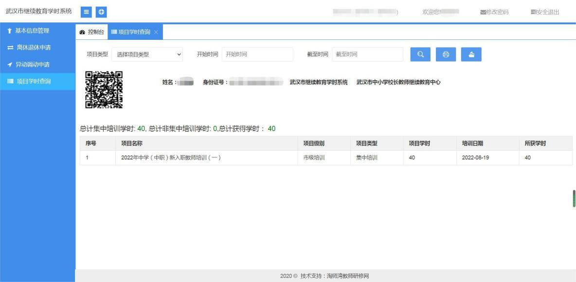

- 查询时间要求2021年01月-至今
